**Mô tả phương pháp tạo một Activity mới: các thuộc tính của Activity trong file AndroidManifest.xml (name, label, parentActivityName)**

1, Click File > New > Activity > Empty Activity.

2, Đặt tên cho activity mới là SecondActivity.Sau đó chọn Finish.

3, Các thuộc tính của Activity trong file AndroidManifest.xmlx như sau:

name=”.SecondActivity”

label=”Second Activity”

parentActivityName=”.MainActivity”

**Mô tả phương pháp gọi Activity này từ Activity đầu tiên**

Tạo intent mới trong launchSecondActivity():

*Intent intent = new Intent(this, SecondActivity.class);*

Phương thức startActivity() với Intent mới *startActivity(intent).* Dùng this để sử dụng trong class hiện tại.

**Mô tả phương pháp Activity thứ nhất gửi dữ liệu cho Activity thứ hai**:

* *intent.putExtra* để gửi dữ liệu giữa 2 activity:

*intent.putExtra(EXTRA_MESSAGE, message);*

Dữ liệu được khai báo như sau:

*public static final String EXTRA_MESSAGE = "tenthumucproject.extra.MESSAGE";*

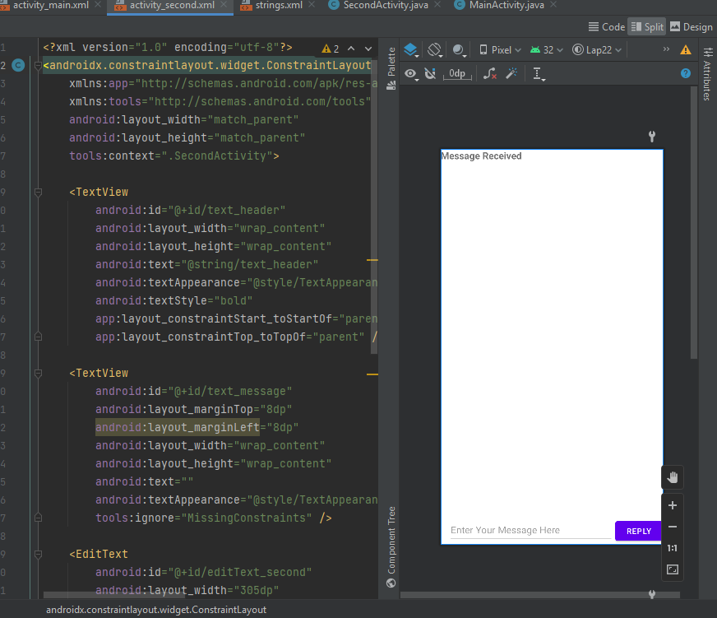

**Phương pháp Activity thứ hai nhận dữ liệu được gửi từ Activity thứ nhất:**

*getXxxExtra():* Nhận dữ liệu

VD:

*String message = intent.getStringExtra(MainActivity.EXTRA_MESSAGE);*

**Mô tả phương pháp Activity thứ hai gửi dữ liệu trả về Activity thứ nhất:**

Gửi dữ liệu đi bằng intent.

RESULT_OK: phản hồi đã thành công.

*finish()* để đóng lại Activity này.

*Intent replyIntent =****new****Intent();  
replyIntent.putExtra(****EXTRA_REPLY****, reply);  
setResult(****RESULT_OK****, replyIntent);  
finish();*

**Phương pháp Activity thứ nhất nhận dữ liệu gửi về từ Activity thứ hai (lưu ý ở đây phải xử lý cho hai trường hợp: khi mới khởi tạo và khi nhận dữ liệu trả về từ Activity thứ hai)**

*public static final int TEXT_REQUEST = 1;*

*startActivityForResult(intent, TEXT_REQUEST);*

*@Override  
public void onActivityResult(int requestCode, int resultCode, data) {  
    super.onActivityResult(requestCode, resultCode, data);  
  
    if (requestCode == TEXT_REQUEST) {  
        if (resultCode == RESULT_OK) {  
             
        }  
    }  
}*

**Mô tả phương pháp gửi thông báo từ thiết bị về cửa sổ Logcat trên môi trường phát triển:**

Log.d(LOG_TAG, message);

